Чем опасен грипп
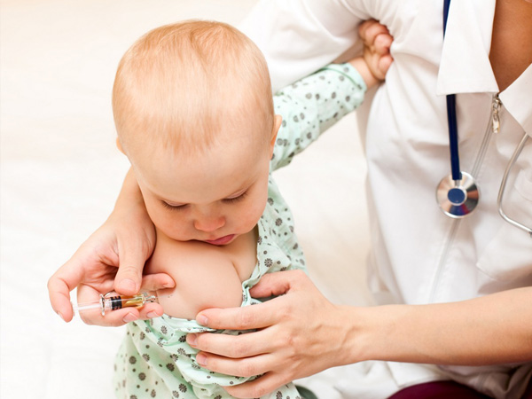
Гриппом, наверное, болел каждый из нас, причем неоднократно. Подхватывается он незаметно, и развивается быстро. Отсюда и название, от французского «хватать», что выражает внезапность этого острого инфекционного заболевания. Поражаются обычно верхние дыхательные пути, в течение нескольких дней у больного повышенная температура, резкое ухудшение самочувствия: слабость, мигрень, боль в мышцах, тошнота и иногда рвота.
Заболеть гриппом можно в любое время года, но пик приходится на осень и зиму. В это время дети и взрослые большую часть времени проводят в закрытых помещениях без свежего воздуха, из-за недостатка витаминов снижается иммунитет. Также на восприимчивость к гриппу влияют резкие перепады температуры зимой. Дети начинают болеть после полугода жизни, когда уменьшается количество антител, полученных от матери, а частота грудного кормления падает.
Вызывают грипп вирусы трех типов: А, В и С. Вирус склонен часто мутировать, так как возбудители все время циркулируют среди людей, обмениваясь генетическим материалов. Из-за нахождения в транспорте, большого количества контактов вне дома грипп склонен распространяться очень быстро, вызывая эпидемии. Заболевания гриппом С равномерно встречаются круглый год, вспышки гриппа В повторяются раз в 4-7 лет, а гриппа А – каждые 2-3 года.
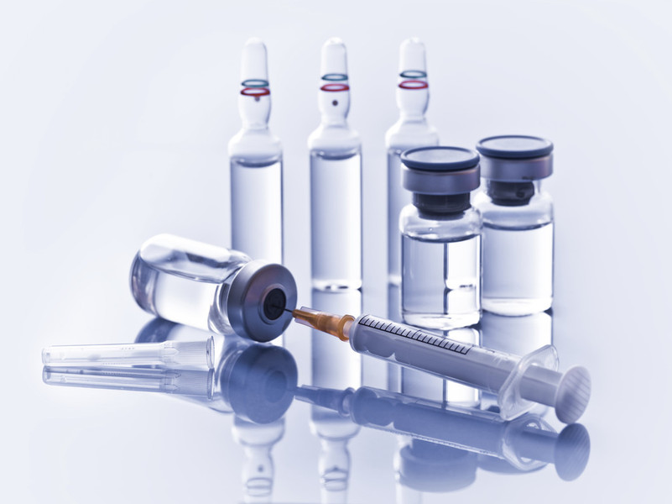
Независимо от типа, при проникновении вируса в верхние дыхательные пути он внедряется и разрушает клетки наружного слоя слизистой. Затем зараженные остатки клеток отторгаются организмом при чихании, кашле, даже с дыханием, и инфицируют окружающих. Также передача гриппа возможна через посуду, игрушки ребенка.
Недомогание возникает в течение нескольких дней, а то и часов. Первые симптомы – озноб, боль в мышцах и суставах. Дальше температура тела возрастает до 39-40 градусов, появляется мигрень, головная боль, кашель. Изредка из-за жара у ребенка могут начаться судороги. На последней стадии появляется прозрачное отделяемое из носа, а затем гнойное. Дети, переболев гриппом, обычно приобретают к нему иммунитет. Однако из-за постоянных мутаций вируса, антитела перестают защищать организм от новых его типов.
Грипп заметно подавляет иммунитет ребенка, снижая способность отражать другие заболевания. Во время эпидемий резко возрастает восприимчивость к другим бактериальным инфекциям. Также обостряются хронические болезни. Из-за этого грипп может протекать очень тяжело, вызывать осложнения, и даже привести к смерти. Из типичных осложнений можно отметить воспаление среднего уха, пневмонию, поражения ЦНС и сердечно-сосудистой системы.
Эпидемии гриппа длятся примерно месяц, инкубационный период составляет от 6 часов до 2 дней. Заразны люди с первого дня до конца недели, а иногда и еще в течение двух дней после излечения. По оценкам врачей, во всем мире каждый год из-за эпидемий гриппа умирает до 40 тысяч детей. В основном летальный исход возникает из-за опасных осложнений. Примерно каждый шестой заболевший ребенок лечится в стационаре. Отмечают, что без вакцинаций статистика могла бы быть еще хуже.

Плюсы вакцинации
Сейчас существует два вида вакцин против гриппа: инактивированные и живые. Живые препараты практически перестали применяться, так как постоянно совершенствуются инактивированные. Изменчивость вируса заставляет фармакологические лаборатории постоянно анализировать имеющиеся типы возбудителя и правильно подбирать составы новых вакцин. Также все меньше встречаются побочные реакции и осложнения после прививок.
Предсказать, какой точно штамм случится в конкретном году, невозможно. При точных прогнозах вакцины против вируса абсолютно эффективны, при неточных – положительный эффект все равно наблюдается, а риск заражения существенно снижен.

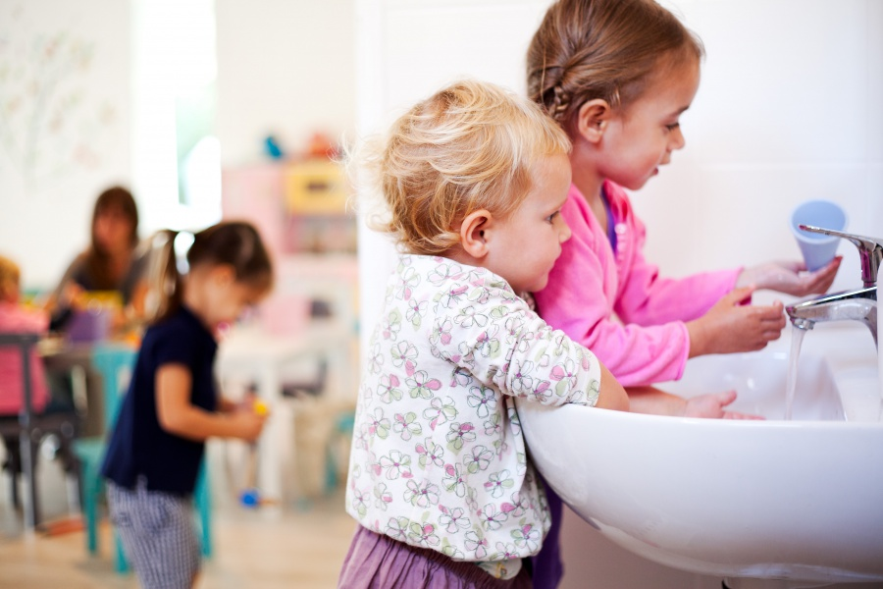

Интересно знать


Делать ли прививку от гриппа детям по Комаровскому
Самый эффективный метод профилактики от гриппа – это поселиться на необитаемом острове. Так как островов всем не хватит, лучше рассмотреть вакцинацию
ВОЗ рекомендует прививку против гриппа как единственный эффективную защиту от болезни, и для создания у населения коллективного иммунитета. Есть и группы лиц, которым прививка необходима (естественно, при их согласии). Дети тоже входят в эту группу:
- с болезнями и пороками ЦНС;
- с порока сердца и аритмией;
- с болезнями крови и почек;
- с иммунодефицитными состояниями, либо при приеме препаратов, подавляющих иммунитет;
- дети, которые посещают различные детские учреждения;
- с сахарным диабетом.
Доктор Евгений Комаровский и другие врачи приводят множество доводов за вакцинацию:
- прививки позволяют организму ребенка получить антитела с распространенному штамму;
- при соблюдении всех правил процедуры и качественном биоматериале, эффективность вакцинации около 85 %;
- ребенок, по Комаровскому, приобретают защиту не только от гриппа, но и сопутствующих ему осложнений;
- прививки добровольные, можно делать не каждый год (а лишь во время эпидемий). Есть учреждения, где детям их делают бесплатно.

